**Новая методика проведения СОУТ по приказу Минтруда №817н: как проводить с 1 сентября 2024 года**



*С 1 сентября 2024 года вступит в силу новая Методика проведения специальной оценки условий труда. Это существенное изменение в порядке проведения данной процедуры, одной из главных, базовых в системе управления охраной труда. Предыдущая методика, по которой мы проводим СОУТ в настоящее время, вступила в силу десять лет назад — с 1 января 2024 года. Из статьи вы узнаете о четырех главных изменениях, которые придется учитывать в ближайшее время.*

Как 1 сентября 2024 года изменится проведение спецоценки с учетом новой методики

Поводом для изменения процедуры спецоценки стало поручение, данное Минтруду России заместителем председателя Правительства Российской Федерации Татьяной Голиковой от 20 декабря 2022 г. № ТГ-П45-21941, которое учитывает глобальную корректировку нормативно-правового регулирования охраны труда и санитарно-эпидемиологическом законодательстве.

Учитывая, что [**приказ Минтруда России от 24.01.2014 г. № 33н**](https://docs.cntd.ru/document/499072756?ysclid=ls788kgoia367737143) «Об утверждении Методики проведения специальной оценки условий труда, Классификатора вредных и (или) опасных производственных факторов, формы отчета о проведении специальной оценки условий труда и инструкции по ее заполнению» был **включен в «белый список» НПА** (пункт 933 в Перечне, утв. [**постановлением Правительства РФ от 31.12.2020 г. № 2467**](http://publication.pravo.gov.ru/Document/View/0001202101090025), в которые нельзя вносить поправки, перед Минтрудом встала задача по разработке нового приказа, учитывающего все произошедшие изменения в НПА.

**Обратите внимание!** [**Приказ Минтруда России от 21.11.2023 № 817н**](http://publication.pravo.gov.ru/document/0001202311300048) «Об утверждении Методики проведения специальной оценки условий труда, Классификатора вредных и (или) опасных производственных факторов, формы отчета о проведении специальной оценки условий труда и инструкции по ее заполнению» вступает в силу с 1 сентября 2024 года. Приказ уже зарегистрирован в Минюсте России 30.11.2023 № 76179 и **будет действовать до 2030 года.**

Цель приказа № 817н — совершенствование процедуры проведения специальной оценки условий труда, повышение качества и достоверности ее результатов для более эффективной защиты работников, занятых во вредных условиях труда.

**Важно!** С 1 сентября 2024 года  утратит силу действующий в настоящий момент Приказ Минтруда от 24.01.2014 № 33н. Новым [**Приказом Минтруда России от 21.11.2023 № 817н**](http://publication.pravo.gov.ru/document/0001202311300048) утверждены:

* Приложение № 1. Методика проведения СОУТ
* Приложение № 2. Классификатор вредных и (или) опасных производственных факторов (ВОПФ)
* Приложение № 3. Форма отчета о проведении СОУТ
* Приложение № 4.Инструкция по заполнению отчета о проведении СОУТ.

Изменение 1. Новая методика проведения СОУТ

Изменения в Методике проведения СОУТ начинаются в п.4 [**Приказа Минтруда России от 21.11.2023 № 817н**](http://publication.pravo.gov.ru/document/0001202311300048).

**➞** В разделе I «Общие положения» Методики дается отсылка на особенности проведения СОУТ в отношении отдельных видов деятельности ([**постановление Правительства Российской Федерации от 14.10.2022 г. № 1830**](http://publication.pravo.gov.ru/Document/View/0001202210170042)).

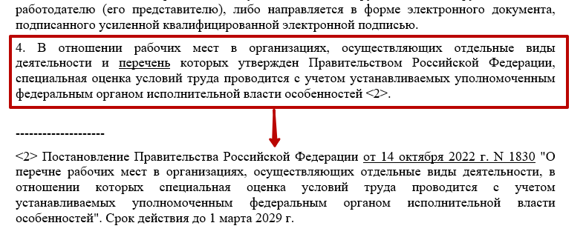

**➞** В разделе II Методики «Идентификация потенциально вредных и (или) опасных производственных факторов» **исключен абзац из п.4 Методики № 33н** «Выявление на рабочем месте факторов производственной среды и трудового процесса, источников вредных и (или) опасных факторов может также проводиться путем обследования рабочего места путем осмотра и ознакомления с работами, фактически выполняемыми работником в режиме штатной работы, а также путем опроса работника и (или) его непосредственных руководителей». **Но это не означает, что теперь при проведении СОУТ эксперту не нужно беседовать с работниками.**

Так, в пункте 14 новой Методики указано, что эксперту следует изучить предложения работников по осуществлению на их рабочих местах идентификации потенциально вредных и (или) опасных производственных факторов, если такие предложения поступили.

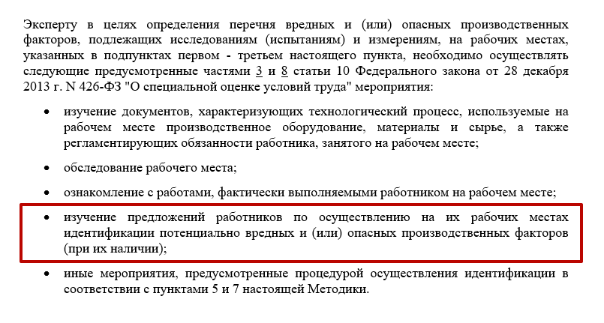

**➞** В п.7 новой Методики указано, что **в качестве источников информации могут служить результаты, полученные при осуществлении проверок органов санитарно-эпидемиологического надзора**, например, акт проверки, предписание, акт о случае профессионального заболевания. И прописано, что указанные в настоящем пункте документация и материалы **предоставляются работодателем при их наличии**.

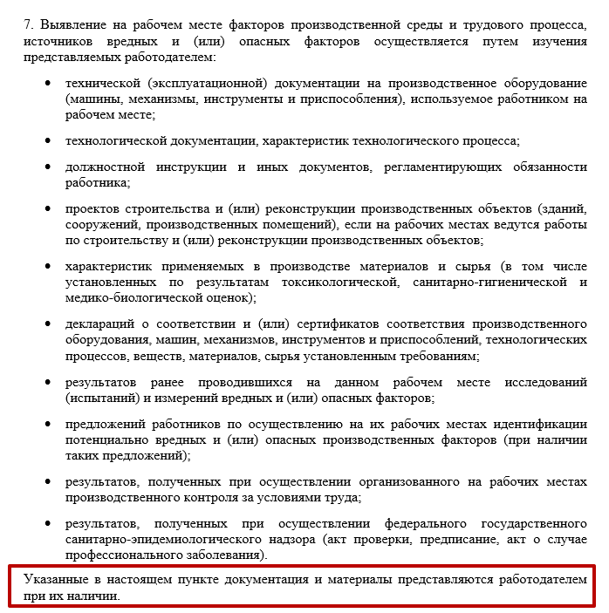

**➞** В новой Методике **указали действующие НПА, в том числе санитарные правила, убрали таблицы с гигиеническими нормативами и указания по их применению, выведя их в основной текст Методики**.

Обратите внимание, раньше указания по проведению замеров были перечислены под соответствующими таблицами с гигиеническими нормативами. Теперь, поскольку в Методике даются отсылки на СанПиН 1.2.3685-21 «Гигиенические нормативы и требования к обеспечению безопасности и (или) безвредности для человека факторов среды обитания».

**➞** **Отнесение условий труда к классу (подклассу) условий труда при воздействии биологического фактора также претерпело изменения**. В частности, работы с микроорганизмами-продуцентами, живыми клетками и спорами, содержащимися в бактериальных препаратах необходимо устанавливать по вновь введенным [**СанПиН 1.2.3685-21**](https://docs.cntd.ru/document/573500115). А группы патогенности микроорганизмов следует определять в соответствии с приложением № 1 к новым [**СанПиН 3.3686-21 «Профилактика инфекционных заболеваний»**](https://docs.cntd.ru/document/573660140).

**Важно!**Для того, чтобы установить факт работы с патогенными микроорганизмами, эксперту СОУТ нужно предоставить сведения из данных медицинской статистической отчетности. **Сроки давности сведений из указанных документов не должны превышать периода пяти лет до даты начала проведения СОУТ.** Больше не получится присвоить вредность по биологическому фактору просто по факту работы в медучреждении.

Изменение 2. Утвержден новый Классификатор вредных и (или) опасных производственных факторов (ВОПФ)

Новый приказ Минтруда не отменяет какие-либо обязанности, запреты и ограничения, он **подтверждает уже имеющиеся требования**к процедурам и порядку проведения специальной оценки условий труда, **при этом уточняет уже имеющиеся требования к процедурам и порядку проведения спецоценки**. Вот и классификатор ВОПФ не имеет в себе новых наименований факторов. Целью изменения законодательства по охране труда являлось его соотнесение с вступившими в силу нормативными правовыми актами как законодательства по охране труда, так и НПА Роспотребнадзора.

Изменение 3. Утверждена новая форма отчета о проведении СОУТ

В разделе III карты СОУТ больше не нужно указывать ОКАТО. Вместо него следует указывать код территории по ОКТМО. С 1 января 2014 года применяются новые коды ОКТМО (Общероссийского классификатора территорий муниципальных образований), заменившие собой коды ОКАТО (Общероссийского классификатора объектов административно-территориального деления).

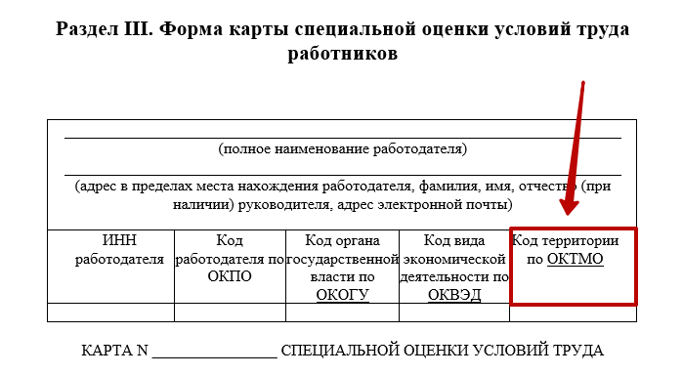

Кроме того, подписывать карту СОУТ необходимо не с применением инициалов, а полностью расписывая фамилию, имя и отчество, если оно есть. 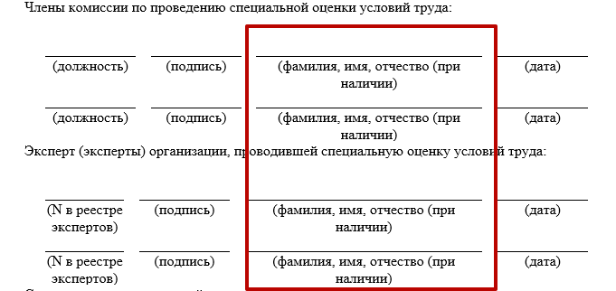

**Обратите внимание!** Отчества могут не указывать те лица, которые приняли гражданство Российской Федерации. Например, американский киноактер и режиссер Стивен Сигал принял российское гражданство, но в его карте СОУТ не нужно указывать, что его отчество Самуэльевич. Других существенных изменений в карте СОУТ и в отчете нет.

Изменение 4. Обновлена инструкция по заполнению отчета

Из пункта 8 инструкции следует, что в строке 021 Карты указывается информация о СНИЛС работников, занятых на данном рабочем месте за месяц, предшествовавший заполнению Карты.

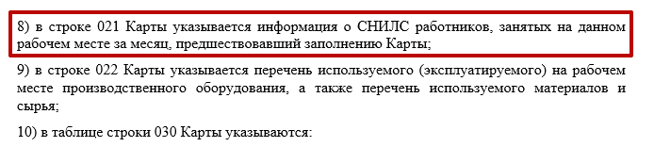

Это ставит точку в многолетнем споре специалистов по охране труда, одни из которых заставляют вновь принятых работников расписываться в карте СОУТ. Это все прекрасно, но **в карте СОУТ расписываются в ознакомлении те работники, чьи СНИЛС перечислены в карте.**При этом законодатель в приказе Минтруда № 817н уточнил, что это требование относится только к работникам, занятым на данном рабочем месте, предшествовавшим заполнению карты.**Новые сотрудники должны быть ознакомлены с результатами СОУТ в форме, указанной п Положении о СУОТ**, и обязательно — в трудовом договоре (статья 57 ТК РФ). Как правило, программа вводного инструктажа включает в себя данные сведения.